МІНІСТЕРСТВО ОСВІТИ ТА НАУКИ УКРАЇНИ

НАЦІОНАЛЬНИЙ ТЕХНІЧНИЙ УНІВЕРСИТЕТ УКРАЇНИ

“КИЇВСЬКИЙ ПОЛІТЕХНІЧНИЙ ІНСТИТУТ ІМЕНІ ІГОРЯ СІКОРСЬКОГО”

РАДІОТЕХНІЧНИЙ ФАКУЛЬТЕТ

Кафедра теоретичних основ радіотехніки

ЗВІТ ПРО ВИКОНАННЯ

ЛАБОРАТОРНУ РОБОТУ № 3

з дисципліни “Основи програмування та алгоритми”

Варіант 11

ВИКЛАДАЧ: Катін П.Ю.

Студент Гр.РЕ-п11: Топчан А.С.

Київ

КПІ ім. Ігоря Сікорського

2021

1. Мета роботи: скласти програму розрахунку коренів рівняння різними методами
2. Блок-схеми методів

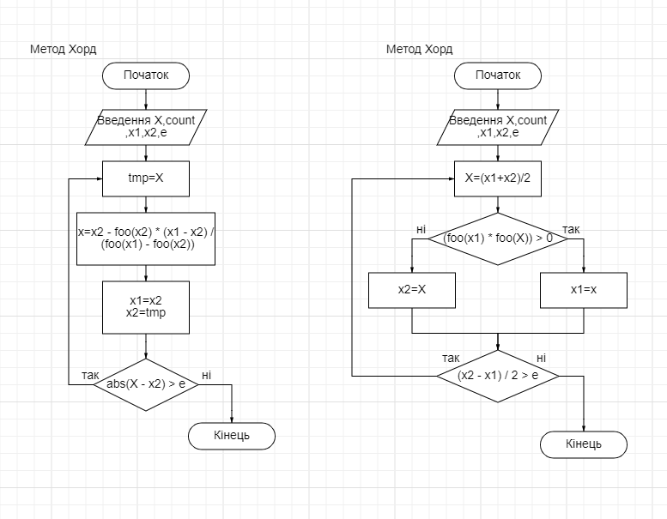

1. f(x)= $x^{2}$-18x-83,x1 = 21.806 x2 = -3.806
2. Кількість ітерацій, яка потрібна для знаходження кореня при заданій похибці обчислення для кожного з методів при різних початкових умовах

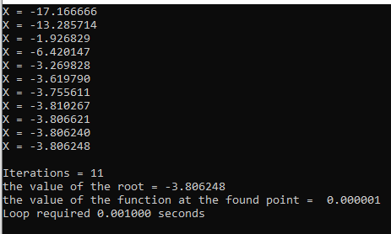

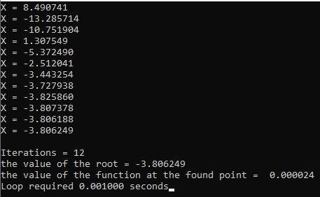

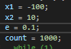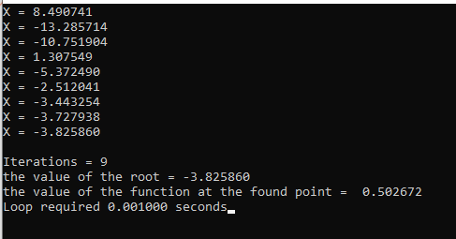

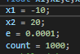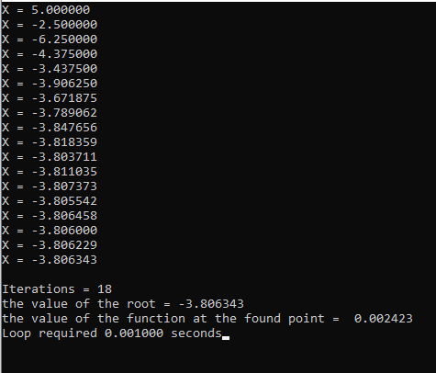

1. Кількість ітерацій, яка потрібна для знаходження кореня при заданій похибці

Метод хорд

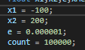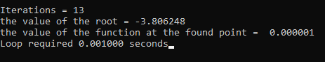

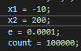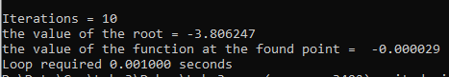

Метод половинного ділення



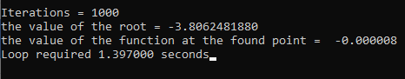

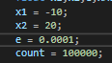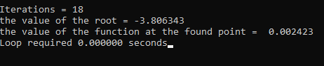

1. Код програми

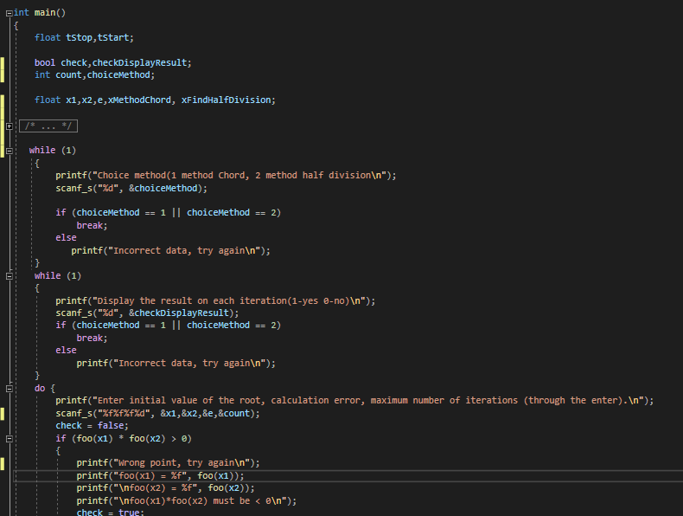

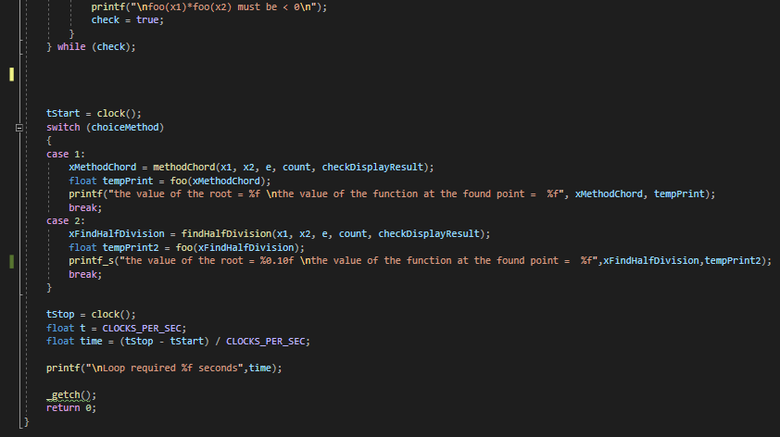

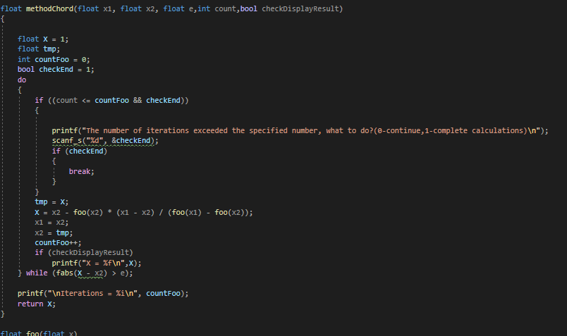

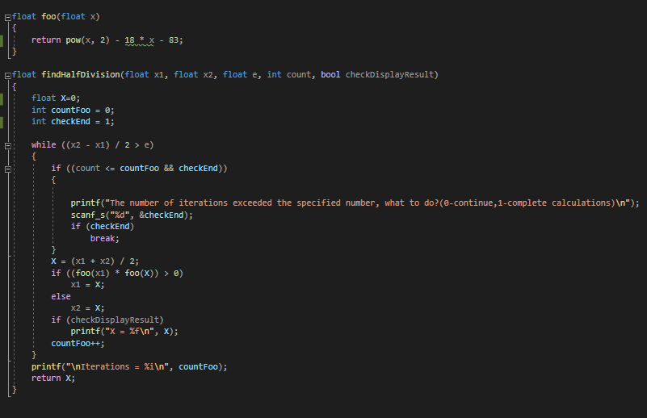

1. Висновок: Метод хорд та метод половинного ділення швидко виконуються з точність до 10^-6 при збільшенні точності значно зростає кількість ітерацій, а точність збільшується незначно.